Milé děti, dlouho jsme se spolu neviděli, a proto jsem si pro vás připravila zábavný kvíz, jak dobře znáte svoji družinu…
Spolupracujte s rodiči, sourozenci, prarodiči

Zábavný družinový kvíz…

Jakou barvu má koberec v herně ŠD v přízemí ?

- zelenou b) červenou c) modrou

Vyjmenuj 3 hry, které nejraději hraješ s kamarády v družině

Co visí v družině nad umyvadlem?

- pavouk b) hodiny c) nic tam nevisí

Jak se jmenuje Tvoje paní vychovatelka ?

Na co se nejvíc těšíš, až budeš zase v družině ?

Řekni jména Tvých kamarádů - alespoň 2 i více

Vzpomeneš si jakou barvu mají sedací bobky ve ŠD ? Barev je 5…

Jak se jmenují oddělení naší družiny – jsou 3

Oblíbená písnička, kterou ses naučil/ la v družině a kousek rodině zazpívej…

Vzpomeň si, jaké hudební nástroje v družině máme

Pokud jsi zodpověděl/la na všechny otázky, můžeš si vybarvit obrázek, nebo mi nakresli
svůj. Ten můžeš poslat na školní mail vychovatelkám ŠD. Těšíme se na něj !!!
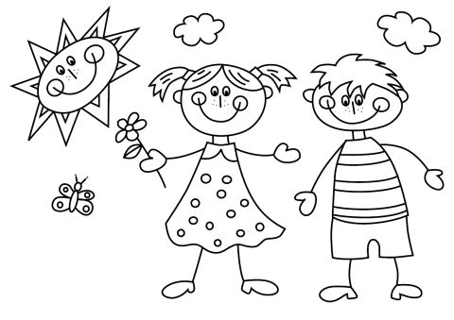

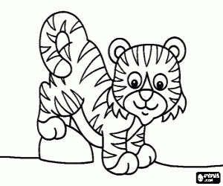
A pak si můžete společně doma zazpívat jednu jarní písničku…hudba je na youtube…

JARO DĚLÁ POKUSY

Jaro dělá pokusy
vystrkuje krokusy.
Dříve než se vlády chopí
vystrkuje periskopy.

Než se jaro osmělí
vystrkuje podběly.
Ty mu asi dolů hlásí
čerstvé zprávy o počasí.

Jaro! Je to v suchu
zima už nemůže
stoupá teplota vzduchu
a míza do růže
Jaro! Je to v suchu
vichry už nedujou.
Nahlas nebo v duchu
lidi se radujou
lidi se radujou.

U dopravní cedule
vyrostly dvě bledule.
Blízko telegrafní tyče
vyrostli dva petrklíče.

Mravenci už pracujou
holky sukně zkracujou
slunce svítí, led je tenký
jaro, vem si podkolenky.

Jaro! Je to v suchu...
...lidi se radujou
Stromy se radujou.
Keře se radujou.
Ryby se radujou.
Mouchy se radujou.
Myši se radujou.
Okna se radujou.
Dveře se radujou.
Opice se radujou.Kočky se radujou.
Sloni se radujou.
Ministři se radujou.
Je jaro. Dny se prodlužují a vy trávíte více času venku na zahradě. Ráda bych Vám připomněla oblíbenou hru se švihadlem. Tuto hru můžete skákat ve dvojici nebo trojici. Můžete si ji zaskákat i sami. Uděláte něco pro zdraví a ještě se pobavíte.

Školka se švihadlem

10 skoků - snožmo dopředu
9 skoků - pravá levá noha
8 skoků - zkřížit nohy
7 skoků - na pravé noze
6 skoků - na levé noze
5 skoků - snožmo dozadu
4 skoky - na jedné noze dozadu
3 skoky - zkřížit nohy dozadu
2 skoky - pata špička
1 skok - vajíčko / panenka /

